文件编号： | ORG-MPM-GL-02
建立日期： | 2018-07-16
当前版本： | V2.0.0
文件状态： | 发布

版权声明和保密须知
本文件中出现的任何文字叙述、文档格式、插图、照片、方法、过程等内容，除另有特别注明，版权均属浙江中测新图地理信息技术有限公司所有，受到有关产权及版权法保护。任何单位和个人未经浙江中测新图地理信息技术有限公司的书面授权许可，不得复制或引用本文件的任何片断，无论通过电子形式或非电子形式。
Copyright © 2018 浙江中测新图地理信息技术有限公司 版权所有

CMMI过程体系文件
常用统计方法简介
版本修订记录
版本号 | 版本日期 | 修订者 | 修订状态 | 修订内容
0.0.1 | 2018-07-16 | 俞凯杰 | A | 创建初始版本
1.0.0 | 2018-07-23 | 俞凯杰 |  | 经过评审，定稿发布
2.0.0 | 2021-05-13 | 俞凯杰
修订状态：A – 增加 M – 修改 D – 删除 R – 发布
目 录
1. 目的 1
2. 适用范围 1
3. SPC技术 1
4. 假设检验 2
4.1 假设检验简介 2
4.2 假设检验的意义 3
4.3 正态性检验 4
5. 正态分布（normal distribution） 7
5.1 简介 7
5.2 正态分布 8
5.3 标准正态分布 9
6. 置信区间和置信度 10
6.1 置信区间 10
6.2 置信度 11
7. 直方图 11
7.1 定义 11
7.2 直方图的观察与分析 12
8. 柏拉图（Pareto） 13
8.1 简介 13
8.2 作图方法 13
9. 分层分析法（Delamination Analysis） 14
10. 方差分析 15
10.1 概念 15
10.2 方差分析的基本思想 16
10.3 方差分析的应用条件 16
10.4 方差分析的主要内容 17
11. 控制图 17
11.1 概念 17
11.1.1 基本原理 18
11.1.2 控制图的分类 18
11.1.3 控制图修正 20
11.2 均值-标准差控制图（Xbar-S控制图） 20
11.2.1 特点 20
11.2.2 步骤 20
11.2.3 均值-标准差控制图示例 21
11.3 单值-移动极差控制图（X-MR控制图） 21
11.3.1 特点 21
11.3.2 移动极差 22
11.3.3 确定控制界限 22
11.3.4 单值-移动极差控制图示例 23
11.4 受控状态 23
11.5 失控状态 24
12. 散点图 26
13. 相关分析（correlation analysis） 26
13.1 概念 26
13.2 相关系数 27
13.3 相关分析与回归分析的关系 27
13.4 复相关 27
14. 回归分析（regression analysis） 28
14.1 概念 28
14.2 分类 29
14.3 回归分析的应用 29
14.4 一元回归方程的预测区间 30
14.5 多元线性回归分析 30
15. 蒙特卡洛模拟（Monte Carlo method） 31
15.1 概念 31
15.2 项目管理中蒙特卡罗模拟方法的一般步骤 32

常用统计方法简介

目的
介绍常用的统计方法和统计分析技术，作为组织过程改进中选择分析技术的参考。

适用范围
本文档针对组织过程改进人员，作为在过程改进中选择分析技术的参考。同时可作为组织各级人员，尤其是项目经理，学习理解统计分析技术的参考文档，并运用到项目过程控制中。

SPC技术
统计过程控制技术简称：SPC技术（Statistical Process Control），它是一门统计技术；是利用统计技术将数据转成信息，并编制成文件，并采取纠正预防措施，改进过程能力，使过程处于统计控制状态。是一门以预防为主的质量管理控制技术。SPC是当今一种最流行和最有效的质量改进方法，主要是运用休哈特的过程控制理论来监视主要过程质量特性。1924年休哈特研制出世界第一张P控制图，就是不合格品率控制图。
1、统计学(Statistics)是数学的一个分支：
- 从所有同类项目(总体)(population)中抽取一些项目(样本)(samples)；
- 计算集中特性(central tendency)，如算术平均数(average或mean)，如极差 (range)，方差(variance)和标准差(standard deviation)。
- 对于总体分布,通过对抽样分布做假设，便可提供对总体采取措施的基础。
例如，根据经验/接受抽样样本的品质去推断应否接受或拒收整批货物。统计学中利用变异(variation)的概念衡量产品或过程抽样分布围绕着平均值波动及在可接受的范围以内或以外波动的趋势。变异可能是随机(random) (由于偶然因素造成)或非随机的(assignable)(由于机械,方法,物料与/或人事引起)。统计学有助我们分辨随机与非随机因素。
2、过程(process)是指生产产品/服务的一系列行动或操作,也指支持产品/服务的过程如管理,财务,采购与工艺。
3、控制(control)的意思是通过过程控制成功地控制产品服务.控制是指通过经预先设计的实验及采用统计技巧成功地：
- 过程进行控制；
- 维持或改善控制.目标是使品质维持不变。
把统计，过程及控制三个名词的英文字头起来就是SPC。
SPC的出现改变了从以往的检验控制质量转变到预防控制质量的阶段。好处是可以大大的降低质量成本，提高产品相互的一致性和稳定性。
我们知道影响产品质量的因数有：人、机、料、法、测、环6个方面，又可分为主要原因、次要原因或者是叫做偶然原因、异常原因。偶然原因是系统固有的，一直存在我们只能尽量降低；但不能消除，异常原因是我们关注的，它是影响产品质量的主要原因，SPC就是区分偶然原因和异常原因的。
SPC特点是：
- SPC是系统的、全面的、要求全员参与，人人有责。
- SPC强调用科学的方法就是控制图来保证全过程的预防。只有全过程得到预防，产品质量才能得到保障。
- SPC不仅可以用于生产过程，而且可以用于服务过程和一切管理过程。
SPC一般按下列步骤建立：
- 制定系统的实施计划。
- 对相关人员进行SPC知识培训，和相关知识的培训。
- 确定影响产品质量的关键因数。
- 提出或者改进规格标准。
- 编制控制标准手册。
- 对过程进行统计监视。
- 对过程进行诊断并采取措施解决问题；一般是先看过程是否处于统计过程控制状态。
- 常规控制图一共有8种，分别是：
- 符合正态分布（计量值）的 Xbar-R（均值－极差控制图）；
- Xbar-S（均值－标准差控制图）；
- Me-R（中位数－极差控制图）；
- X-Rs（单值－移动极差控制图）；
- 符合二项分布（计件值）的 P（不合格品率控制图）；
- NP（不合格品数控制图）；
- 符合泊松分布（计点值）的 U（单位不合格数控制图）；
- C（不合格数控制图）。

假设检验

假设检验简介
假设检验是数理统计学中根据一定假设条件由样本推断总体的一种方法。具体作法是：根据问题的需要对所研究的总体作某种假设，记作H0；选取合适的统计量，这个统计量的选取要使得在假设H0成立时，其分布为已知；由实测的样本，计算出统计量的值，并根据预先给定的显著性水平进行检验，作出拒绝或接受假设H0的判断。常用的假设检验方法有u—检验法、t—检验法、X2检验法、F—检验法等。

假设检验的意义
假设检验是抽样推断中的一项重要内容。它是根据原资料作出一个总体指标是否等于某一个数值，某一随机变量是否服从某种概率分布的假设，然后利用样本资料采用一定的统计方法计算出有关检验的统计量，依据一定的概率原则，以较小的风险来判断估计数值与总体数值(或者估计分布与实际分布)是否存在显著差异，是否应当接受原假设选择的一种检验方法。
用样本指标估计总体指标，其结论有的完全可靠，有的只有不同程度的可靠性，需要进一步加以检验和证实。通过检验，对样本指标与假设的总体指标之间是否存在差别作出判断，是否接受原假设。这里必须明确，进行检验的目的不是怀疑样本指标本身是否计算正确，而是为了分析样本指标和总体指标之间是否存在显著差异。从这个意义上，假设检验又称为显著性检验。
进行假设检验，先要对假设进行陈述。通过下例加以说明。
例如，设某工厂制造某种产品的某种精度服从平均数为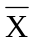，方差为的正态分布，据过去的数据，已知平均数为75，方差为100。现在经过技术革新，改进了制造方法，出现了平均数大于75，方差没有变更，但仍存在平均数不超过75的可能性。试陈述为统计假设。
根据上述情况，可有两种假设，一个是假想平均数不超过75，即假设H0，另一个假想是平均数大于75，即假设H1。如果我们把H0作为原假设，即被检验的假设，称作零假设。于是，H1假设相对于H0假设来说，是约定的、补充的假设，记作它和有两者选择其一的意思，即作为被检验的假设，则就是备择的，故称为备择假设或对立假设。
还须指出，哪个是零假设，哪个是备择假设，是无关紧要的。我们关心的问题，是要探索哪一个假设被接受的问题。被接受的假设是要作为推理的基础。在实际问题中，一般要考虑事情发生的逻辑顺序和关心的事件，来设立零假设和备择假设。
在作出了统计假设之后，就要采用适当的方法来决定是否应该接受零假设。由于运用统计方法所遇到的问题不同，因而解决问题的方法也不尽相同。但其解决方法的基本思想却是一致的，即都是“概率反证法”思想，即：
- 为了检验一个零假设(即虚拟假设)是否成立， 先假定它是成立的，然后看接受这个假设之后，是否会导致不合理结果。如果结果是合理的，就接受它；如不合理，则否定原假设。
- 所谓导致不合理结果，就是看是否在一次观察中， 出现小概率事件。通常把出现小概率事件的概率记为0，即显著性水平。 它在次数函数图形中是曲线两端或一端的面积。因此，从统计检验来说，就涉及到双侧检验和单侧检验问题。在实践中采用何类检验是由实际问题的性质来决定的。一般可以这样考虑：
  - 双侧检验。如果检验的目的是检验抽样的样本统计量与假设参数的差数是否过大(无论是正方向还是负方向)，就把风险平分在右侧和左侧。比如显著性水平为0.05，即概率曲线左右两侧各占，即0.025。
  - 单侧检验。这种检验只注意估计值是否偏高或偏低。如只注意偏低，则临界值在左侧，称左侧检验；如只注意偏高，则临界值在右侧，称右侧检验。
对总体的参数的检量，是通过由样本计算的统计量来实现的。所以检验统计量起着决策者的作用。

正态性检验
有些统计方法只适用于正态分布或近似正态分布资料，如用均数和标准差描述资料的集中或离散情况，用正态分布法确定正常值范围及用t检验两均数间相差是否显著等，因此在用这些方法前，需考虑进行正态性检验。
正态分布的特征是对称和正态峰。分布对称时众数和均数密合，若均数-众数>0，称正偏态。因为有少数变量值很大，使曲线右侧尾部拖得很长，故又称右偏态；若均数-众数<0称负偏态。因为有少数变量值很小，使曲线左侧尾部拖得很长，故又称左偏态，见图3.1 (a)。
正态曲线的峰度叫正态峰，见图3.1 (b)中的虚线，离均数近的或很远的变量值都较正态峰的多的称尖峭峰，离均数近或很远变量值都较正态峰的少的称平阔峰。
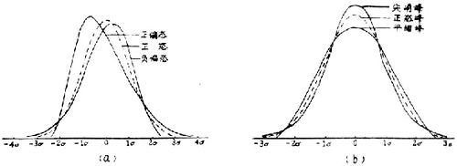
图3.1 频数分布的偏度和峰度
正态性检验的方法有两类。一类对偏度、峰度只用一个指标综合检验，另一类是对两者各用一个指标检验，前者有W法、D法、正态概率纸法等，后者有动差法亦称矩法。现仅将W法与动差法分述于下：
- W法：此法宜用于小样本资料的正态性检验，尤其是n≤50时，检验步骤如下：
- 将n个变量值Xi从小至大排队排序。
X1<X2<……<Xn
见表3.1第（1）栏，表中第（2）、第（3）栏是变量值，第（2）栏由上而下从小至大排列，第（3）栏由下而上从小至大排列。第（4）栏是第（3）栏与第（2）栏之差。
- 按n查表查出ain系数列入表3.1第（5）栏，由于当n为奇数时，对应于中位数秩次的ain为0，所以中位数只列出，不参加计算。第（6）栏是第（5）栏与第（4）栏的乘积。
- 按以下公式计算W值
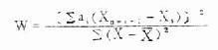（7.8）
式中分子的∑，当n是偶数时，为的缩写，当n是奇数时为的缩写，表3.1第（6）栏的合计平方后即为分子。分母按原始资料计算。
- 查表得P值，作出推断结论，按n查得W（n，α），α是检验前指定的检验水准，若W>W（n，α）则在α水准上按受H0，资料来自正态分布总体，或服从正态分布；若W≤W（n，α），则在α水准上拒绝H0，接受H1，资料非正态。
例7.8 测得20例40—49岁健康人右侧腓总神经的传导速度（m/sec）如表3.1第（2）、第（3）栏，试检验此资料是否服从正态分布。
H0：总体服从正态分布
H1：总体为非正态分布
α=0.05
计算表7.5各栏。
表3.1 W法正态性检验计算表
秩号 | 传导速度（m/sec）
i  (1) | Xi  (2) | Xa-i+1  (3) | Xa-i+1-Xi  (4)=(3)-(2) | ain  (5) | ain(Xa-i+1-Xi)  (6)=(5)(4)
1 | 40.7 | 56.7 | 16.0 | 0.4734 | 7.5744
2 | 40.9 | 56.0 | 15.1 | 0.3211 | 4.8486
3 | 46.0 | 55.0 | 9.0 | 0.2565 | 2.3085
4 | 47.6 | 54.9 | 7.3 | 0.2085 | 1.5221
5 | 47.7 | 53.5 | 5.8 | 0.1686 | 0.9779
6 | 48.3 | 52.9 | 4.6 | 0.1334 | 0.6136
7 | 49.1 | 51.8 | 2.7 | 0.1013 | 0.2735
8 | 50.0 | 50.9 | 0.9 | 0.0711 | 0.0640
9 | 50.1 | 50.9 | 0.8 | 0.0422 | 0.0338
10 | 50.2 | 50.8 | 0.6 | 0.0140 | 0.0084
18.2240
∑ain(Xa-i+1-Xi)
∑Xi=1004 ∑Xi2=50756.16 ∑(X-X )2=355.36
代入公式 W=（18.2240）2/355.36=0.9347
查表得，n=20，α=0.05，W（20，0.05）=0.905
W>W（20，0.05） P>0.1，在α=0.05水准上接受H0，该资料服从正态分布。
- 动差法 又称矩法。既能用于小样本资料，亦可用于大样本资料的正态性检验。本法运用数学上三级动差和四组动差分别组成偏度系数与峰度系数，然后检验资料中否服从正态分布。当频数分布为正态时，偏度系数与峰度系数分别等于0，但从正态分布总体中抽出的随机样本，由于存在抽样误差，其样本偏度系数g1与样本峰度系数g2不一定为0，为此，需检验g1、g2与0的相差是否有显著性。其检验假设为①偏度系数等于O，即频数分布对称；②峰度系数等于0，即为正态峰。
偏度系数g1、峰度系数g2的公式见式（7.9）与（7.11）。当用频数表资料计算时可用式（7.10）与式（7.12），式中n为例数，f为频数。
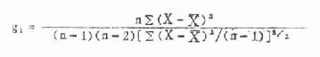
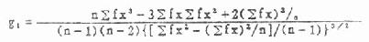（7.10）
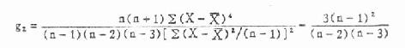（7.11）
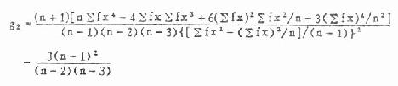（7.12）
g1、g2的抽样误差分别为Sg1与Sg2，见式（7.13）与式（7.14）
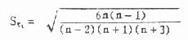 (7.13)
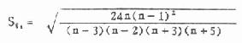(7.14)
假设检验用u检验，其公式为
u1=g1/Sg1 (7.15)
u2=g2/Sg2 (7.16)
u的显著性界限为
∣u∣<1.96P>0.05在α=0.05的水准上接受H0。
1.96≤∣u∣<2.580.05≥P>0.01在α=0.05的水准上拒绝H0。
∣u∣≥2.58P≤0.01在α=0.01的水准上拒绝H0。
例7.9 用动差法检验例7.8的资料是否服从正态分布。
1．H0：频数分布对称，H1：频数分布不对称。
2．H0：频数分布为正态峰，H1：频数分布不是正态峰。
α=0.05
∑（X-X ）2=355.36，∑（X-X ）3=-1032.45
∑（X-X ）4=20180.4316 n=20
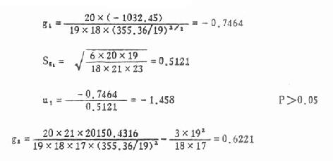
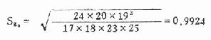
u2=0.6221/0.9924=0.627 P>0.20
在α=0.05的水准上接受H0，频数分布对称（P>0.05），并为正态峰（P>0.20）。因此可认为该资料服从正态分布。

正态分布（normal distribution）

简介
一种概率分布。正态分布是具有两个参数μ和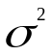的连续型随机变量的分布，第一参数μ是服从正态分布的随机变量的均值，第二个参数是此随机变量的方差，所以正态分布记作N(μ， )。 服从正态分布的随机变量的概率规律为取与μ邻近的值的概率大 ，而取离μ越远的值的概率越小；σ越小，分布越集中在μ附近，σ越大，分布越分散。
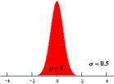
正态分布的密度函数的特点是：关于μ对称，在μ处达到最大值，在正（负）无穷远处取值为0，在μ±σ处有拐点。它的形状是中间高两边低 ，图像是一条位于x轴上方的钟形曲线。当μ＝0， ＝1时，称为标准正态分布，记为N（0，1）。μ维随机向量具有类似的概率规律时，称此随机向量遵从多维正态分布。多元正态分布有很好的性质，例如，多元正态分布的边缘分布仍为正态分布，它经任何线性变换得到的随机向量仍为多维正态分布，特别它的线性组合为一元正态分布。
正态分布最早由A.棣莫弗在求二项分布的渐近公式中得到。C.F.高斯在研究测量误差时从另一个角度导出了它。P.S.拉普拉斯和高斯研究了它的性质。
生产与科学实验中很多随机变量的概率分布都可以近似地用正态分布来描述。例如，在生产条件不变的情况下，产品的强力、抗压强度、口径、长度等指标；同一种生物体的身长、体重等指标；同一种种子的重量；测量同一物体的误差；弹着点沿某一方向的偏差；某个地区的年降水量；以及理想气体分子的速度分量，等等。一般来说，如果一个量是由许多微小的独立随机因素影响的结果，那么就可以认为这个量具有正态分布（见中心极限定理）。从理论上看，正态分布具有很多良好的性质 ，许多概率分布可以用它来近似；还有一些常用的概率分布是由它直接导出的，例如对数正态分布、t分布、F分布等。
正态分布应用最广泛的连续概率分布，其特征是“钟”形曲线。

正态分布
若已知的密度函数（频率曲线）为正态函数（曲线）则称已知曲线服从正态分布，记号 ～ 。其中μ、 是两个不确定常数，是正态分布的参数，不同的μ、不同的对应不同的正态分布。
正态曲线呈钟型，两头低，中间高，左右对称，曲线与横轴间的面积总等于1。
正态分布的特征：
- μ是正态分布的位置参数，描述正态分布的集中趋势位置。正态分布以μ为对称轴，左右完全对称。正态分布的均数、中位数、众数相同，均等于μ。
- σ描述正态分布资料数据分布的离散程度，σ越大，数据分布越分散，σ越小，数据分布越集中。σ也称为是正态分布的形状参数，σ越大，曲线越扁平，反之，σ越小，曲线越瘦高。

标准正态分布
- 标准正态分布是一种特殊的正态分布，标准正态分布的μ和σ2为0和1，通常用 （或Z）表示服从标准正态分布的变量，记为 Z～N（0，1）。
- 标准化变换：此变换有特性：若原分布服从正态分布 ，则Z=(x-μ)/σ ～ N(0,1) 就服从标准正态分布,通过查标准正态分布表就可以直接计算出原正态分布的概率值。故该变换被称为标准化变换。
- 标准正态分布表：标准正态分布表中列出了标准正态曲线下从-∞到X(当前值）范围内的面积比例。
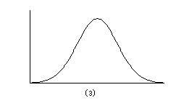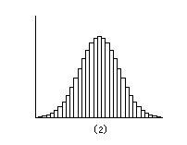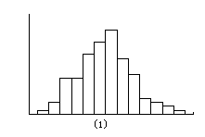
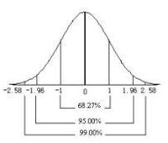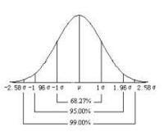
正态分布概率：
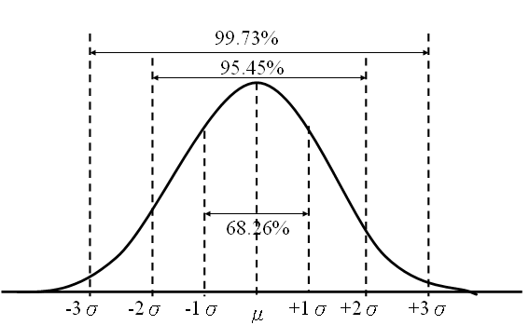
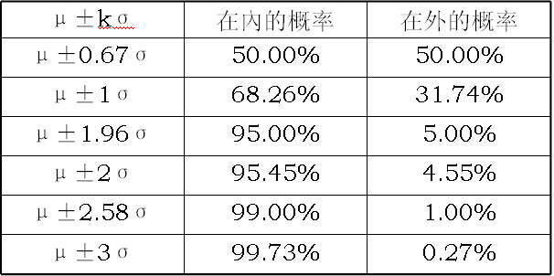

置信区间和置信度

置信区间
置信区间（confidence interval)，是指由样本统计量所构造的总体参数的估计区间。
- 对于具有特定的发生概率的随机变量，其特定的价值区间------一个确定的数值范围（“一个区间”）。
- 在一定置信水平时，以测量结果为中心，包括总体均值在内的可信范围。
- 该区间包含了参数θ真值的可信程度。
- 参数的置信区间可以通过点估计量构造，也可以通过假设检验构造。
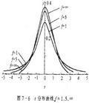

置信度
所谓置信度,也叫置信水平。它是指特定个体对待特定命题真实性相信的程度。也就是概率是对个人信念合理性的量度.概率的置信度解释表明，事件本身并没有什么概率，事件之所以指派有概率只是指派概率的人头脑中所具有的信念证据。置信水平是指总体参数值落在样本统计值某一区内的概率；而置信区间是指在某一置信水平下，样本统计值与总体参数值间误差范围。置信区间越大，置信水平越高。
置信度也称为可靠度，或置信水平、置信系数，即在抽样对总体参数作出估计时，由于样本的随机性，其结论总是不确定的。因此，采用一种概率的陈述方法，也就是数理统计中的区间估计法，即估计值与总体参数在一定允许的误差范围以内，其相应的概率有多大，这个相应的概率称作置信度。
置信水平Confidence level是描述GIS中线元素与面元素的位置不确定性的重要指标之一。置信水平表示区间估计的把握程度，置信区间的跨度是置信水平的正函数，即要求的把握程度越大，势必得到一个较宽的置信区间，这就相应降低了估计的准确程度。

直方图

定义
直方图(Histogram)，又称柱状图、质量分布图。是把数据的离散状态分布用竖条在图表上标出，以帮助人们根据显示出的图样变化，在缩小的范围内寻找出现问题的区域，从中得知数据平均水平偏差并判断总体质量分布情况。
在质量管理中，如何预测并监控产品质量状况?如何对质量波动进行分析?直方图就是一目了然地把这些问题图表化处理的工具。它通过对收集到的貌似无序的数据进行处理，来反映产品质量的分布情况，判断和预测产品质量及不合格率。
作直方图的目的就是通过观察图的形状，判断生产过程是否稳定，预测生产过程的质量。具体来说，作直方图的目的有：
- 判断一批已加工完毕的产品；
- 验证工序的稳定性；
- 为计算工序能力搜集有关数据。
直方图将数据根据差异进行分类，特点是明察秋毫地掌握差异。
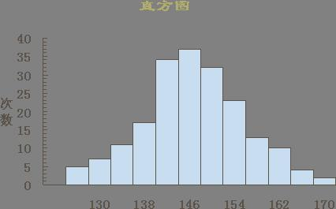

直方图的观察与分析
从直方图可以直观地看出产品质量特性的分布形态，便于判断过程是否出于控制状态，以决定是否采取相应对策措施。直方图从分布类型上来说，可以分为正常型和异常型。正常型是指整体形状左右对称的图形，此时过程处于稳定（统计控制状态）。
- 双峰型
直方图出现两个峰。主要原因是观测值来自两个总体，两个分布的数据混合在一起造成的，此时数据应加以分层。
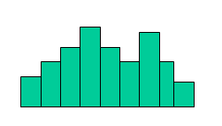
- 锯齿型
直方图呈现凹凸不平现象。这是由于作直方图时数据分组太多，测量仪器误差过大或观测数据不准确等造成的。此时应重新收集和整理数据。
- 陡壁型
直方图像峭壁一样向一边倾斜。主要原因是进行全数检查，使用了剔除了不合格品的产品数据作直方图。
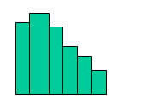
- 偏态型
直方图的顶峰偏向左侧或右侧。当公差下限受到限制（如单侧形位公差）或某种加工习惯（如孔加工往往偏小）容易造成偏左；当公差上限受到限制或轴外圆加工时，直方图呈现偏右形态。
- 平台型
直方图顶峰不明显，呈平顶型。主要原因是多个总体和分布混合在一起，或者生产过程中某种缓慢的倾向在起作用（如工具磨损、操作者疲劳等）。
- 孤岛型
在直方图旁边有一个独立的“小岛”出现。主要原因是生产过程中出现异常情况，如原材料发生变化或突然变换不熟练的工人。

柏拉图（Pareto）

简介
意大利经济学家Vilfredo Pareto1897年提出：80%的财富集中在20%的人手中（80/20法则）。柏拉图(Pareto图）是基于帕累托原理，其主要功能是帮助人们确定那些相对少数但重要的问题，以使人们把精力集中于这些问题的改进上。在任何过程中大部分缺陷也通常是由相对少数的问题引起的。对于过程质量控制，排列图常用于不合格品数或缺陷数的分类分析。在6Sigma中，也用于对项目的主要问题如顾客抱怨等进行分类。
在问题分析中，此理论证明了：在公司中面对的各种各样的问题中，实际上起重要影响的是相对的少数。因此，要有效的利用此理论分析问题，严格按照优先顺序进行管理。
举例：
- 80%的问题由20%的原因引起；
- 80%的索赔发生在20%的生产线上；
- 80%的销售额由20%的产品带来；
- 80%的品质成本由20%的品质问题造成；
- 80%的品质问题由20%的人员引起；
- 80%的不合格品由20%的缺陷项目引起。

作图方法
- 将用于排列图所记录的数据进行分类。分类的方法有多种，可以按工艺过程分、按缺陷项目分、按品种分、按尺寸分等；
- 确定数据记录的时间。汇总成排列图的日期，没有必要规定期限，只要能够绘成作业排列图所必须的足够的数据即可；
- 按分类项目进行统计，汇总成表；
- 计算累计频率；
- 按频数大小顺序作柱状图；
- 按累计百分比作排列曲线。

分层分析法（Delamination Analysis）
分层法又名层别法，是将不同类型的数据按照同一性质或同一条件进行分类，从而找出其内在的统计规律的统计方法。常用分类方式：按操作人员分、按使用设备分、按工作时间分、按使用原材料分、按工艺方法分、按工作环境分等。
质量管理中的数据分层，即将数据依照使用目的，按照其性质、来源、影响因素等进行分类，把性质相同、在同一生产条件下收集到的质量特性数据归并在一起的方法。
通常和质量管理中的其他方法一起使用。如将数据分层之后再进行加工整理成分层排列图、分层直方图、分层控制图等。
分层的目的是为了有利于查找产生质量问题的原因。在生产过程中，有许多影响质量的因素，为了把这些因素分离出来，对产品按不同的标志进行分层，即把性质相近，在同一生产条件下收集到的数据归纳在一起，可以使数据反映的现象更加明显。
示例：为调查某焊接件裂纹发生率，按操作人员甲、乙、丙分别统计质量数据，并作出频数表：
裂纹发生率 | 频 数
裂纹发生率 | 甲 | 乙 | 丙
0.0-3.0 | 2 | 6 | 16
3.0-6.0 | 6 | 15 | 8
6.0-9.0 | 15 | 5 | 5
9.0-12.0 | 7 | 4 | 2
12.0-15.0 | 3 | 1 | 2
15.0-18.0 | 3 | 1 | 1
18.0-21.0 | 3
21.0-24.0 | 1
24.0-27.0 | 2 | 1
合计 | 43 | 43 | 43
对操作人员分别作直方图：
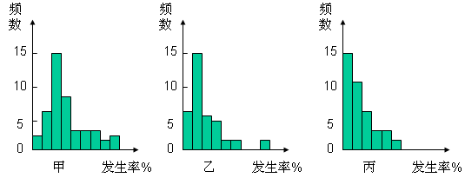
分析：
- 从直方图的分布看，甲分布最宽，他的焊件不仅裂纹个数多，而且分布偏向高值。
- 丙分布较好，裂纹发生的频数少，而且偏向于低值。这是比较正常的分布状况。
常用分层方法：
- 按不同时间分，如按班次分；
- 按操作人员分，如按工人的级别；
- 按使用设备分，如按机床的不同型号；
- 按操作方法分，如按切削用量、温度、压力；
- 按原材料分，如按供料单位、进料时间、批次等；
- 其他分层，如按检验手段、使用条件、气候条件等。

方差分析

概念
方差分析(Analysis of Variance，简称ANOVA)，又称“变异数分析”或“F检验”，是R.A.Fisher发明的，用于两个及两个以上样本均数差别的显著性检验。
由于各种因素的影响，研究所得的数据呈现波动状。造成波动的原因可分成两类，一是不可控的随机因素，另一是研究中施加的对结果形成影响的可控因素。
一个复杂的事物，其中往往有许多因素互相制约又互相依存。方差分析的目的是通过数据分析找出对该事物有显著影响的因素，各因素之间的交互作用，以及显著影响因素的最佳水平等。方差分析是在可比较的数组中，把数据间的总的“变差”按各指定的变差来源进行分解的一种技术。对变差的度量，采用离差平方和。方差分析方法就是从总离差平方和分解出可追溯到指定来源的部分离差平方和，这是一个很重要的思想。
经过方差分析若拒绝了检验假设，只能说明多个样本总体均数不相等或不全相等。若要得到各组均数间更详细的信息，应在方差分析的基础上进行多个样本均数的两两比较。
- 多个样本均数间两两比较
多个样本均数间两两比较常用q检验的方法，即Newman-kueuls法，其基本步骤为：建立检验假设-->样本均数排序-->计算q值-->查q界值表判断结果。
- 多个实验组与一个对照组均数间两两比较
多个实验组与一个对照组均数间两两比较，若目的是减小第II类错误，最好选用最小显著差法（LSD法）；若目的是减小第I类错误，最好选用新复极差法，前者查t界值表，后者查q'界值表。

方差分析的基本思想
基本思想：通过分析研究中不同来源的变异对总变异的贡献大小，从而确定可控因素对研究结果影响力的大小。
下面我们用一个简单的例子来说明方差分析的基本思想：
如某克山病区测得11例克山病患者和13名健康人的血磷值（mmol/L）如下：
患者：0.84 1.05 1.20 1.20 1.39 1.53 1.67 1.80 1.87 2.07 2.11
健康人：0.54 0.64 0.64 0.75 0.76 0.81 1.16 1.20 1.34 1.35 1.48 1.56 1.87
问该地克山病患者与健康人的血磷值是否不同？
从以上资料可以看出，24个患者与健康人的血磷值各不相同，如果用离均差平方和（SS）描述其围绕总均数的变异情况，则总变异有以下两个来源：
组内变异，即由于随机误差的原因使得各组内部的血磷值各不相等；
组间变异，即由于克山病的影响使得患者与健康人组的血磷值均数大小不等。
而且：SS总=SS组间+SS组内 v总=v组间+v组内
如果用均方（即自由度v去除离均差平方和的商）代替离均差平方和以消除各组样本数不同的影响，则方差分析就是用组内均方去除组间均方的商（即F值）与1相比较，若F值接近1，则说明各组均数间的差异没有统计学意义，若F值远大于1，则说明各组均数间的差异有统计学意义。实际应用中检验假设成立条件下F值大于特定值的概率可通过查阅F界值表（方差分析用）获得。

方差分析的应用条件
应用方差分析对资料进行统计推断之前应注意其使用条件，包括：
- 可比性。若资料中各组均数本身不具可比性则不适用方差分析。
- 正态性。即偏态分布资料不适用方差分析。对偏态分布的资料应考虑用对数变换、平方根变换、倒数变换、平方根反正弦变换等变量变换方法变为正态或接近正态后再进行方差分析。
- 方差齐性。即若组间方差不齐则不适用方差分析。多个方差的齐性检验可用Bartlett法，它用卡方值作为检验统计量，结果判断需查阅卡方界值表。
方差分析主要用于：
- 均数差别的显著性检验；
- 分离各有关因素并估计其对总变异的作用；
- 分析因素间的交互作用；
- 方差齐性检验。

方差分析的主要内容
根据资料设计类型的不同，有以下两种方差分析的方法：
- 对成组设计的多个样本均数比较，应采用完全随机设计的方差分析，即单因素方差分析。
- 对随机区组设计的多个样本均数比较，应采用配伍组设计的方差分析，即两因素方差分析。
两类方差分析的基本步骤相同，只是变异的分解方式不同，对成组设计的资料，总变异分解为组内变异和组间变异（随机误差），即：SS总=SS组间+SS组内，而对配伍组设计的资料，总变异除了分解为处理组变异和随机误差外还包括配伍组变异，即：SS总=SS处理+SS配伍+SS误差。整个方差分析的基本步骤如下：
- 建立检验假设；
H0：多个样本总体均数相等；
H1：多个样本总体均数不相等或不全等。
检验水准为0.05。
- 计算检验统计量F值；
- 确定P值并作出推断结果。

控制图

概念
根据假设检验的原理构造一种图，用于监测生产过程是否处于控制状态。它是统计质量管理的一种重要手段和工具。
在生产过程中，产品质量由于受随机因素和系统因素的影响而产生变差；前者由大量微小的偶然因素叠加而成，后者则是由可辨识的、作用明显的原因所引起，经采取适当措施可以发现和排除。当一生产过程仅受随机因素的影响，从而产品的质量特征的平均值和变差都基本保持稳定时,称之为处于控制状态。此时，产品的质量特征是服从确定概率分布的随机变量，它的分布(或其中的未知参数)可依据较长时期在稳定状态下取得的观测数据用统计方法进行估计。分布确定以后，质量特征的数学模型随之确定。为检验其后的生产过程是否也处于控制状态，就需要检验上述质量特征是否符合这种数学模型。为此，每隔一定时间，在生产线上抽取一个大小固定的样本，计算其质量特征，若其数值符合这种数学模型，就认为生产过程正常，否则，就认为生产中出现某种系统性变化，或者说过程失去控制。这时，就需要考虑采取包括停产检查在内的各种措施，以期查明原因并将其排除，以恢复正常生产，不使失控状态延续而发展下去。 通常应用最广的控制图是W.A.休哈特在1925年提出的，一般称之为休哈特控制图。
它的基本结构是在直角坐标系中画三条平行于横轴的直线，中间一条实线为中线(CL)，上、下两条虚线分别为上、下控制界限（UCL和LCL）。横轴表示按一定时间间隔抽取样本的次序,纵轴表示根据样本计算的、表达某种质量特征的统计量的数值，由相继取得的样本算出的结果，在图上标为一连串的点，它们可以用线段连接起来根据所考察的质量特征的性质是计量的还是计数的（包括计件和计点的）（见抽样检验），以及所采用的统计量的不同，控制图有不同的类型，常用的有以下几类：
- 适用于遵循正态分布的计量特征的平均数值Xbar控制图和极差R控制图,这两个图必须合用,一般称之为Xbar-R控制图。
- 适用于遵循二项分布的计件特征的不合格品率p 控制图和不合格品数np控制图。
- 适用于遵循泊松分布的计点特征的缺陷数（或每单位缺陷数）с控制图。
控制图示例：
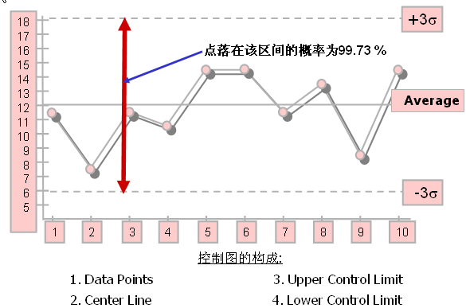

基本原理
- 以3σ原理为基础
控制图是以常态分配中的3 σ原理为理论依据，中心线为平均值，上下控制界限为以平均值加减3 σ的值，以判断过程中是否有问题发生，此即休哈特博士所创的控制方法。
- 中心极限定理
无论随机变量的共同分布是什么（离散分布或连续分布，正态分布或非正态分布），只要独立统分布随机变量的个数n较大时，的分布总是正态分布。

控制图的分类
- 按数据种类分类：
- 计量值控制图 (Control Charts for Variables)
计量值指用各种计量仪器测出、以数值形式表现的测量结果，包括用量仪和检测装置测的零件尺寸、长度、形位误差等, 如电池之压片厚度, 小片称重, 卷针直径等指标。
计量值控制图，为防患未燃，愈多愈好，包括以下几类：
- 平均值与全距控制图(Xbar-R Chart)
- 平均值标准差控制图(X-barσChart)
- 中位数与全距控制图(X-R Chart)
- 个别值与移动全距控制图(X-MR Chart)
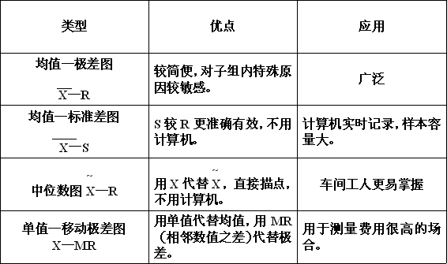
- 计数值控制图 (Control Charts for Attribute)
计数值通常是指不用仪器即可测出的数据。计件如不合格品数, e.g 裁大片外观不良数，服从二项分布；计点如电池激光焊接的气密性, 短路数等, 服从泊松分布。
计数值控制图，如同亡羊补牢，愈少愈好，包括以下几类：
- 不良率控制图(P Chart)
- 不良数控制图(Pn Chart)
- 缺点数控制图(C Chart)
- 单位缺点数控制图(U Chart)
- 按用途分类：
- 解析用控制图
- 决定过程控制方法用
- 过程解析用
- 过程能力研究用
- 过程管制准备用
- 控制用控制图
- 追查不正常原因
- 迅速消除此项原因
- 研究并采取防止此项原因重复发生之措施。

控制图修正
控制图是根据稳定状态下的条件（人员、设备、原材料、工艺方法、测量系统、环境即5M1E）来制定的。如果上述条件变化，则必须重新制定控制图，例如：
- 设备更新、经过修理、更换零件；
- 改变工艺参数或采用新工艺；
- 改变测量方法或测量仪器；
- 采用新型原材料或其他原材料；
- 环境变化。
一定时间后检验控制图还是否适用；
过程能力值有大的变化时；

均值-标准差控制图（Xbar-S控制图）

特点
- 子组样本容量较大，因此更有效地体现变差，检出能力高；
- 当n≥10时，s图代替R图，因为R图所反映的过程的分散程度已经不合适，误差太大，所以采用对过程分散程度反映较好的S图；
- 计算复杂，因此适用于采用计算机或袖珍计算器能简单按程序计算出S的情况下；
- 精度最高, 计算量大。

步骤
- 收集数据（25组以上）；
- 计算各组的平均值()和标准差（S）；
均值：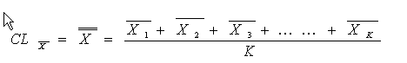
标准差：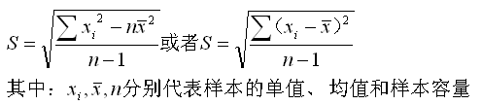
- 计算总平均值(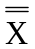)和标准差的平均值() ；
- 计算控制界限；
均值控制图：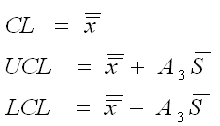
标准差控制图：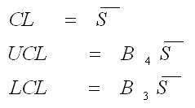
- 绘制控制图（分析用控制图）。
- 剔除异常点。
- 重新计算控制界限。
- 作为日常控制用（控制用控制图）

均值-标准差控制图示例
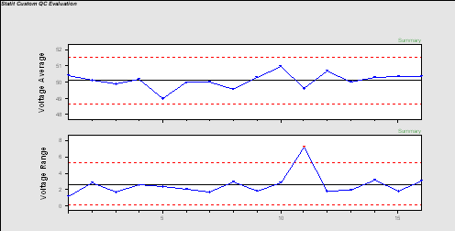

单值-移动极差控制图（X-MR控制图）

特点
- 与均值-极差控制图的作用类似；
- 不需多个测量值或样本是均匀的；
- 因为费用或时间的关系，过程只有一个测量值；
- 用自动化检查，对产品进行全检时；
- 精度较差, 计算量小。

移动极差
移动极差是指一个测定值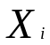与紧邻的测定值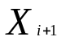 之差的绝对值，记作。
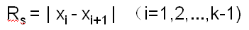
k为测定值的个数；k个测定值有k-1个移动极差,每个移动极差值相当与样本大小n=2时的极差值。

确定控制界限
- 计算总平均数：
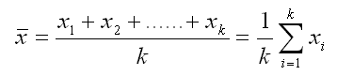
- 计算移动极差平均数：
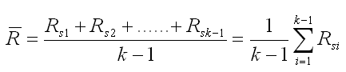
- 计算控制界限：
- X控制图
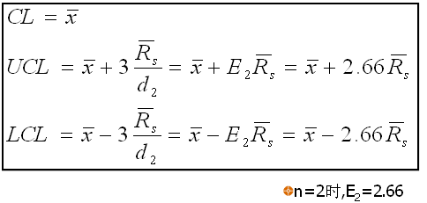
- 控制图
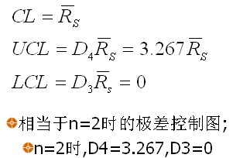

单值-移动极差控制图示例
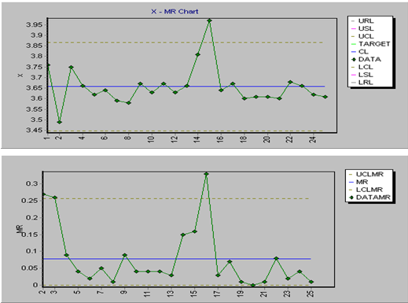

受控状态
过程数据的分布曲线随时间的输出，逐渐形成一个稳定的分布，μ和σ基本不随时间变化，且在要求范围内。
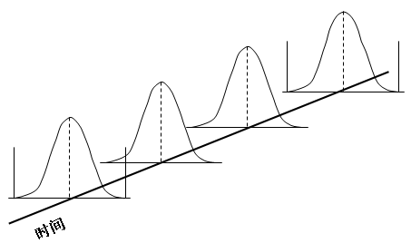
在控制图上的正常表现为：
- 所有样本点都在控制界限之内；
- 样本点均匀分布，位于中心线两侧的样本点约各占1/2；
- 靠近中心线的样本点约占2/3；
- 靠近控制界限的样本点极少。
受控状态示例：
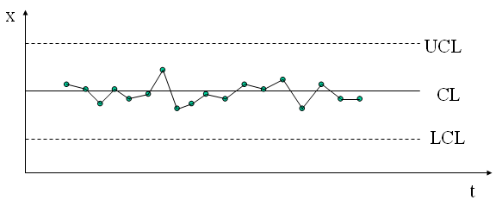

失控状态
失控状态特征为：
- 一部分样本点超出控制界限；
- 样本点排列和分布异常；
- 有多个样本点连续出现在中心线一侧。
失控状态控制图示例：
- 点超出了控制限
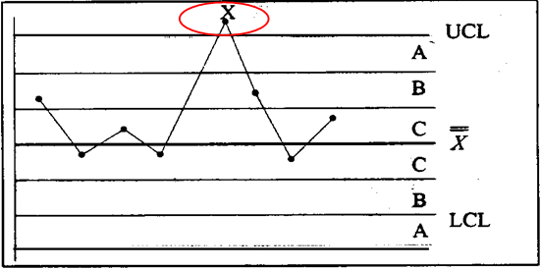
- 连续7点上升或下降
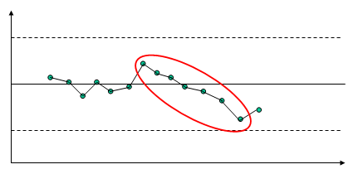
- 周期性变化
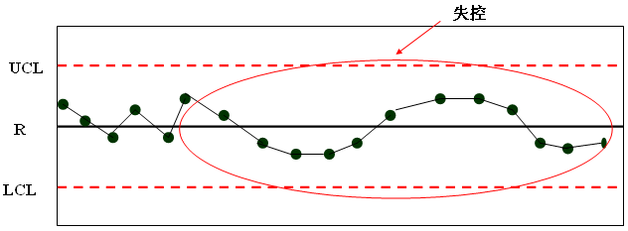
- 倾向：连续六点或连续10点中有八点趋势相同
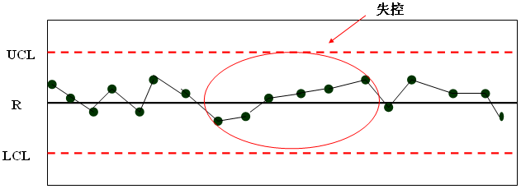
- 偏离：较多的点分布在中心线一侧的现象（连续7个点出现在中心线一侧）
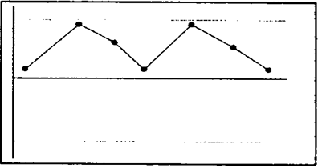
- Xbar图出现偏离表明工序分布由于系统性原因导致分布偏离；R图中出现中心线上侧偏离表明工序分布离散程度增大，急需采取措施；若R图上出现中心线下侧的偏离，表明工序波动较小，这时往往需重新计算控制限。
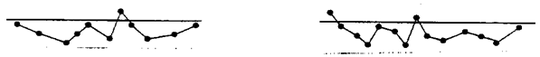
- 紧靠中心线：连续许多点紧靠在中心线附近。造成该原因可能由于工序水平提高的结果，诸如工人采用了更好的作业方法，、改进了工艺，导致了工序分布波动明显减少。此种情况被称为统计失控（非实际失控）。在该情况下，应考虑重新计算控制限。
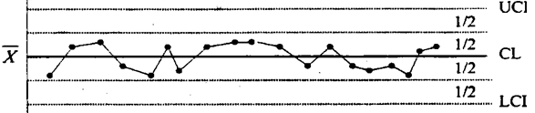

散点图
散点图，又称散布图、相关图，是表示两个变量之间相互关系的图表法。横坐标通常表示原因特性值，纵坐标表示结果特性值，交叉点表示它们的相互关系。相关关系可以分为：正相关、负相关、不相关。
制作相关图：
- 识别要分析的两个变量；
- 收集至少25组相对应的数据：
- 数据必须一一对应；
- 太少的数据会妨碍清楚得认识两个变量之间的关系。
- 画出横坐标轴和纵坐标轴：
- 横轴表示自变量；
- 纵轴表示因变量；
- 使横轴最小值到最大值的距离=纵轴最小值到最大值之间的距离；标度选择不当回影响观察效果。
- 按照数据画出坐标点（xi，yi）；如果有相同的点，可以只画一点或在相应的位置标示。
如果图上的点呈现一定的格局，则说明两个变量之间可能存在一定的关系，主要有以下几种情况：
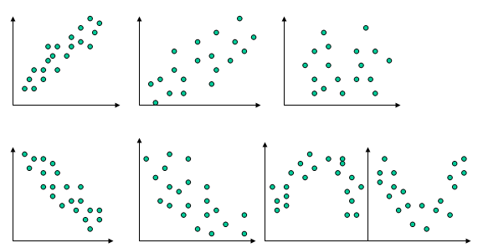

相关分析（correlation analysis）

概念
相关分析（correlation analysis），相关分析是研究现象之间是否存在某种依存关系，并对具体有依存关系的现象探讨其相关方向以及相关程度，是研究随机变量之间的相关关系的一种统计方法。
相关关系是一种非确定性的关系，例如，以X和Y分别记一个人的身高和体重，或分别记每公顷施肥量与每公顷小麦产量，则X与Y显然有关系，而又没有确切到可由其中的一个去精确地决定另一个的程度，这就是相关关系。

相关系数
用相关系数r来描述衡量两个变量间线性关系的密切程度。
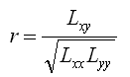
r的正负号取决于Lxy，而且与回归系数b的正负一致。
相关系数r特征描述如下：
- r的取值范围为：-1≤r≤1；
- r越接近于1，X与Y之间的线性关系越好；
- r=0,两个变量之间不存在线性关系或者不相关；
- r＞0时，即Lxy＞0，则b＞0，说明X与Y之间存在正相关关系；
- r＜0时，即Lxy＜0，则b＜0，说明X与Y之间存在负相关关系；
- |r|=1时，所有观测点都在回归直线上，X与Y之间完全线性相关；r=1为完全正相关关系；r=-1为完全负相关关系；
一般地：
- |r|>0.95 存在显著性相关；
- |r|≥0.8 高度相关；
- 0.5≤|r|<0.8 中度相关；
- 0.3≤|r|<0.5 低度相关；
- |r|<0.3 关系极弱，认为不相关。

相关分析与回归分析的关系
相关分析与回归分析在实际应用中有密切关系。然而在回归分析中，所关心的是一个随机变量Y对另一个（或一组）随机变量X的依赖关系的函数形式。而在相关分析中，所讨论的变量的地位一样，分析侧重于随机变量之间的种种相关特征。例如，以X、Y分别记小学生的数学与语文成绩，感兴趣的是二者的关系如何，而不在于由X去预测Y。

复相关
研究一个变量 x0与另一组变量 (x1,x2,…，xn)之间的相关程度。例如,职业声望同时受到一系列因素（收入、文化、权力……）的影响，那么这一系列因素的总和与职业声望之间的关系，就是复相关。复相关系数R0.12…n的测定，可先求出 x0对一组变量x1，x2，…，xn的回归直线，再计算x0与用回归直线估计值悯之间的简单直线回归。复相关系数为R0.12…n的取值范围为0≤R0.12…n≤1。复相关系数值愈大，变量间的关系愈密切。

回归分析（regression analysis）

概念
回归分析（regression analysis)是确定两种或两种以上变数间相互依赖的定量关系的一种统计分析方法，运用十分广泛。主要解决如下三个方面问题：
- 确定几个特定的变量之间是否存在相关关系, 如果存在的话, 找出它们之间合适的数学表达式；
- 根据一个或几个变量的值, 预测或控制另一个变量的取值, 并且可以知道这种预测或控制能达到什么样的精确度；
- 进行因素分析。例如在对于共同影响一个变量的许多变量(因素)之间, 找出哪些是重要因素, 哪些是次要因素，这些因素之间又有什么关系等等。
研究一个或多个随机变量Y1 ，Y2 ，…，Yi与另一些变量X1、X2，…，Xk之间的关系的统计方法。又称多重回归分析。通常称Y1，Y2，…，Yi为因变量，X1、X2，…，Xk为自变量。回归分析是一类数学模型，特别当因变量和自变量为线性关系时，它是一种特殊的线性模型。最简单的情形是一个自变量和一个因变量，且它们大体上有线性关系，这叫一元线性回归，即模型为Y＝a＋bX＋ε，这里X是自变量，Y是因变量，ε是随机误差，通常假定随机误差的均值为0，方差为σ^2（σ^2大于0）σ2与X的值无关。若进一步假定随机误差遵从正态分布，就叫做正态线性模型。一般的情形，差有k个自变量和一个因变量，因变量的值可以分解为两部分：一部分是由自变量的影响，即表示为自变量的函数，其中函数形式已知，但含一些未知参数；另一部分是由于其他未被考虑的因素和随机性的影响，即随机误差。当函数形式为未知参数的线性函数时，称线性回归分析模型；当函数形式为未知参数的非线性函数时，称为非线性回归分析模型。当自变量的个数大于1时称为多元回归，当因变量个数大于1时称为多重回归。
回归分析的主要内容为：
- 从一组数据出发确定某些变量之间的定量关系式，即建立数学模型并估计其中的未知参数。估计参数的常用方法是最小二乘法。
- 对这些关系式的可信程度进行检验。
- 在许多自变量共同影响着一个因变量的关系中，判断哪个（或哪些）自变量的影响是显著的，哪些自变量的影响是不显著的，将影响显著的自变量选入模型中，而剔除影响不显著的变量，通常用逐步回归、向前回归和向后回归等方法。
- 利用所求的关系式对某一生产过程进行预测或控制。回归分析的应用是非常广泛的，统计软件包使各种回归方法计算十分方便。

分类
回归分析按照涉及的自变量的多少，可分为一元回归分析和多元回归分析；
按照自变量和因变量之间的关系类型，可分为线性回归分析和非线性回归分析；
如果在回归分析中，只包括一个自变量和一个因变量，且二者的关系可用一条直线近似表示，这种回归分析称为一元线性回归分析。
如果回归分析中包括两个或两个以上的自变量，且因变量和自变量之间是线性关系，则称为多元线性回归分析。

回归分析的应用
相关分析研究的是现象之间是否相关、相关的方向和密切程度，一般不区别自变量或因变量。而回归分析则要分析现象之间相关的具体形式，确定其因果关系，并用数学模型来表现其具体关系。比如说，从相关分析中我们可以得知“质量”和“用户满意度”变量密切相关，但是这两个变量之间到底是哪个变量受哪个变量的影响，影响程度如何，则需要通过回归分析方法来确定。
一般来说，回归分析是通过规定因变量和自变量来确定变量之间的因果关系，建立回归模型，并根据实测数据来求解模型的各个参数，然后评价回归模型是否能够很好的拟合实测数据；如果能够很好的拟合，则可以根据自变量作进一步预测。
例如，如果要研究质量和用户满意度之间的因果关系，从实践意义上讲，产品质量会影响用户的满意情况，因此设用户满意度为因变量，记为Y；质量为自变量，记为X。根据Y-X的散点图，可以建立下面的线性关系：
Y=A+BX+§
式中：A和B为待定参数，A为回归直线的截距；B为回归直线的斜率，表示X变化一个单位时，Y的平均变化情况；§为依赖于用户满意度的随机误差项。
建立回归方程为：y=0.857+0.836x；
回归直线在y轴上的截距为0.857、斜率0.836，即质量每提高一分，用户满意度平均上升0.836分；或者说质量每提高1分对用户满意度的贡献是0.836分。
上面所示的例子是简单的一个自变量的线性回归问题，在数据分析的时候，也可以将此推广到多个自变量的多元回归，具体的回归过程和意义请参考相关的统计学书籍。此外，在回归分析的结果输出里，还可以汇报R2，F检验值和T检验值。R2又称为方程的确定性系数（coefficient of determination），表示方程中变量X对Y的解释程度。R2取值在0到1之间，越接近1，表明方程中X对Y的解释能力越强。通常将R2乘以100％来表示回归方程解释Y变化的百分比。F检验是通过方差分析表输出的，通过显著性水平（significant level）检验回归方程的线性关系是否显著。一般来说，显著性水平在0.05以下，均有意义。当F检验通过时，意味着方程中至少有一个回归系数是显著的，但是并不一定所有的回归系数都是显著的，这样就需要通过T检验来验证回归系数的显著性。同样地，T检验可以通过显著性水平或查表来确定。在上面所示的例子中，各参数的意义如下表所示。
指标 | 显著性水平 | 意义 | 说明
R | 0.89 |  | “质量”解释了89％的“用户满意度”的变化程度
F | 276.82 | 0.001 | 回归方程的线性关系显著
T | 16.64 | 0.001 | 回归方程的系数显著

一元回归方程的预测区间
建立回归模型的目的就是为了能够用它进行预测，经过检验的回归方程可以用以区间估计，所谓回归分析的预测区间（prediction interval）是指对于给定的x值，求出y的平均值的置信区间（confidence interval）或y的一个个别值的预测区间（prediction interval），如下图所示。
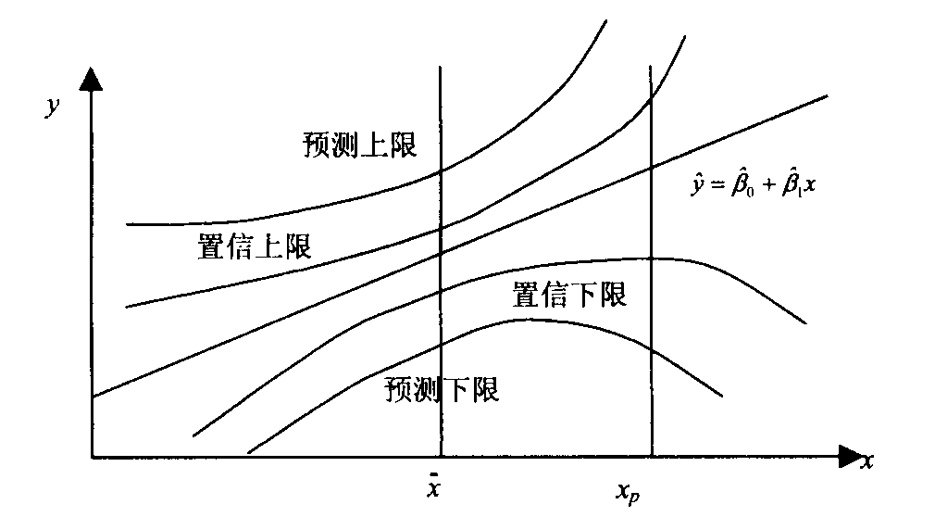
当自变量给定要预测因变量时，先将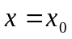代入公式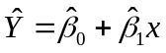，得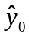。是对应于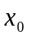的点估计值，但我们往往更希望能给出因变量的一个预测值范围。
Y的平均值的置信区间为：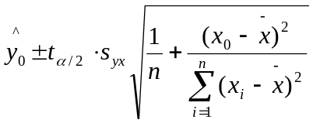
Y的个别值的预测区间为：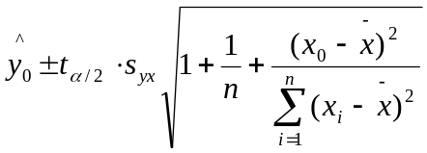
归纳两个预测区间的特点：总体均值的预测区间比个别值的预测区间要窄，那是因为在个别值与平均值的预测中，个别值包括了更多的不确定性；其次样本容量n越大，则残差的方差越小，预测精度越高；最后在n一定时，当预测点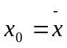时，残差的方差最小，预测区间最窄，离越远，残差的方差越大，预测区间越宽，预测可信度下降。

多元线性回归分析
在市场的经济活动中，经常会遇到某一市场现象的发展和变化取决于几个影响因素的情况，也就是一个因变量和几个自变量有依存关系的情况。而且有时几个影响因素主次难以区分，或者有的因素虽属次要，但也不能略去其作用。例如，某一商品的销售量既与人口的增长变化有关，也与商品价格变化有关。这时采用一元回归分析预测法进行预测是难以奏效的，需要采用多元回归分析预测法。
多元回归分析预测法，是指通过对两上或两个以上的自变量与一个因变量的相关分析，建立预测模型进行预测的方法。当自变量与因变量之间存在线性关系时，称为多元线性回归分析。
多元线性回归模型与一元线性回归模型一样，在计算出回归模型之后，要对模型进行各种检验。检验方法有：判定系数检验（R检验），回归系数显著性检验（T检验），回归方程显著性检验（F检验）。
- 判定系数检验。多元线性回归模型判定系数的定义与一元线性回归分析类似。判定系数R的计算公式为： R = R接近于1表明Y与X1， X2 ，…， Xk之间的线性关系程度密切；R接近于0表明Y与X1， X2 ，…， Xk之间的线性关系程度不密切。
- 回归系数显著性检验。在多元回归分析中，回归系数显著性检验是检验模型中每个自变量与因变量之间的线性关系是否显著。显著性检验是通过计算各回归系数的t检验值进行的。回归系数的t检验值 的计算公式为：= （j = 1，2，…，k），式中 是回归系数 的标准差。在多元回归模型中，某个变量回归系数的t检验没有通过，说明该变量与因变量之间不存在显著的线性相关关系，在回归分析时就可以将该变量删去，或者根据情况作适当的调整，而后用剩下的自变量再进行回归分析。
- 回归方程的显著性检验。回归方程的显著性检验是检验所有自变量作为一个整体与因变量之间是否有显著的线性相关关系。显著性检验是通过F检验进行的。F检验值的计算公式是：F（k ，n－k－1）= 多元回归方程的显著性检验与一元回归方程类似，在此也不再赘述。回归方程的显著性检验未通过可能是选择自变量时漏掉了重要的影响因素，或者是自变量与因变量间的关系是非线性的，应重新建立预测模型。

蒙特卡洛模拟（Monte Carlo method）

概念
蒙特卡罗模拟是一种随机模拟方法。以概率和统计理论方法为基础的一种计算方法。将所求解的问题同一定的概率模型相联系，用电子计算机实现统计模拟或抽样，以获得问题的近似解。为象征性地表明这一方法的概率统计特征，故借用赌城蒙特卡罗命名。又称统计模拟法、随机抽样技术。由S.M.乌拉姆和J.冯·诺伊曼在20世纪40年代为研制核武器而首先提出 。在这之前，蒙特卡罗方法就已经存在。1777年，法国Buffon提出用投针实验的方法求圆周率∏。这被认为是蒙特卡罗方法的起源。
它的基本思想是，为了求解数学、物理、工程技术以及管理等方面的问题 ，首先建立一个概率模型或随机过程，使它们的参数，如概率分布或数学期望等问题的解；然后通过对模型或过程的观察或抽样试验来计算所求参数的统计特征，并用算术平均值作为所求解的近似值。对于随机性问题，有时还可以根据实际物理背景的概率法则，用电子计算机直接进行抽样试验，从而求得问题的解答。
从理论上来说，蒙特卡罗方法需要大量的实验。实验次数越多，所得到的结果才越精确。以上Buffon的投针实验为例、历史上的记录如下表1。
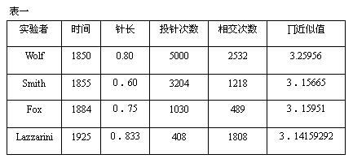
从表中数据可以看到，一直到公元20世纪初期，尽管实验次数数以千计，利用蒙特卡罗方法所得到的圆周率∏值，还是达不到公元5世纪祖冲之的推算精度。这可能是传统蒙特卡罗方法长期得不到推广的主要原因。
计算机技术的发展，使得蒙特卡罗方法在最近10年得到快速的普及。现代的蒙特卡罗方法，已经不必亲自动手做实验，而是借助计算机的高速运转能力，使得原本费时费力的实验过程，变成了快速和轻而易举的事情。它不但用于解决许多复杂的科学方面的问题，也被项目管理人员经常使用。
借助计算机技术，蒙特卡罗方法实现了两大优点：
一是简单，省却了繁复的数学报导和演算过程，使得一般人也能够理解和掌握；
二是快速。简单和快速，是蒙特卡罗方法在现代项目管理中获得应用的技术基础。
蒙特卡罗方法有很强的适应性，问题的几何形状的复杂性对它的影响不大。该方法的收敛性是指概率意义下的收敛，因此问题维数的增加不会影响它的收敛速度，而且存贮单元也很省，这些是用该方法处理大型复杂问题时的优势。因此，随着电子计算机的发展和科学技术问题的日趋复杂，蒙特卡罗方法的应用也越来越广泛。它不仅较好地解决了多重积分计算、微分方程求解、积分方程求解、特征值计算和非线性方程组求解等高难度和复杂的数学计算问题，而且在统计物理、核物理、真空技术、系统科学 、信息科学 、公用事业、地质、医学，可靠性及计算机科学等广泛的领域都得到成功的应用。

项目管理中蒙特卡罗模拟方法的一般步骤
在项目管理中，常常用到的随机变量是与成本和进度有关的变量。如价格、用时等。由于实际工作中可以获得的数据量有限，它们往往是以离散型变量的形式出现的。例如，对于某种成本只知道最低价格、最高价格和最可能价格；对于某项活动的用时往往只知道最少用时、最多用时和最可能用时三个数据。经验告诉我们，项目管理中的这些变量服从某些概率模型。现代统计数学则提供了把这些离散型的随机分布转换为预期的连续型分布的可能。可以利用计算机针对某种概率模型轻易进行数以千计、甚至数以万计的模拟随机抽样。项目管理中蒙特卡罗模拟方法的一般步骤是：
- 对每一项活动，输入最小、最大和最可能估计数据，并为其选择一种合适的先验分布模型；
- 计算机根据上述输入，利用给定的某种规则，快速实施充分大量的随机抽样；
- 对随机抽样的数据进行必要的数学计算，求出结果；
- 对求出的结果进行统计学处理，求出最小值、最大值以及数学期望值和单位标准偏差；
- 根据求出的统计学处理数据，让计算机自动生成概率分布曲线和累积概率曲线(通常是基于正态分布的概率累积S曲线)；
- 依据累积概率曲线进行项目风险分析。
由于计算机的运算速度非常快，蒙特卡罗模拟也可以同时进行敏感性分析。
目前，发达国家已经把蒙特卡罗模拟方法列入项目管理的常规方法。有关计算机应用软件也已经有许多种产品。 必须指出的是，目前的项目风险管理还是有很大局限性的。项目风险管理虽然被看作项目决策过程的一部分，实际上主要还是面对项目的实施阶段，没有太多顾及项目可能带来的的长远影响。随着对自然界未知领域的探索不断深入，随着新的科学、新的技术的快速进步，人类在获得眼前利益的同时，也正在面对未来更长远、更深刻、更复杂的不确定因素。因此，项目的风险管理必将随着人类的进步而变得更为重要，获得更大的发展。

